**Функциональность сайта**

Исходя из целей и задач пользователей, сформулируем перечень функций, необходимых на сайте гостиницы для кошек:

− просмотр информации о гостинице;

− просмотр услуг;

− просмотр цен;

− возможность онлайн-бронирования;

− наличие статей о кошках и уходе за ними;

− возможность вносить взносы на пожертвования;

На основании перечисленных функций и группировки их была разработана информационная структура сайта, которая представлена на рисунке 1. Информация группируется в понятном и удобном для пользователя виде. На сайте будет использоваться иерархическая структура. Она предполагает связь страниц «все со всеми», то есть пользователь может попасть с любой страницы ресурса на любую другую страницу, минуя все разделы.

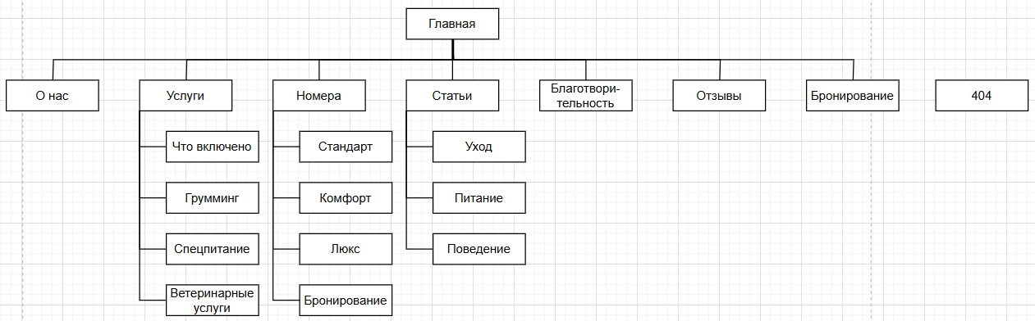

Рисунок 1 − структурная схема сайта

Таким образом, можно вести речь о наличии на сайте семи типовых страниц и двух экранных форм для заполнения:

− о нас;

− услуги;

− номера;

− статьи;

− благотворительность;

− отзывы;

− бронирование;

− 404;

**Навигация**

Горизонтальное меню (глобальная навигация). Горизонтальное меню в шапке, присутствует на всех страницах.

В горизонтальном меню при наведении появляется подменю.

**Типовые страницы**

**О нас:** краткая информация о гостинице, команда специалистов, раздел изображений, отзывы.

**Услуги:** страница с перечнем услуг гостиницы: изначально идет описание услуг, которые входят без какой-либо доплаты (фото и видео отчет, видеонаблюдение, игры с питомцем, чистка комнаты, смена еды/туалета), после предоставлены услуги за дополнительную плату (спец. корм, грумминг, ветеринарные услуги).

**Номера:** перечисление номеров (стандарт, комфорт, люкс) и их описание с ценами и соответствующими изображениями, после идет форма бронирования, либо описание, куда можно подъехать, и номер гостиницы, если пользователь не хочет бронировать онлайн.

**Статьи:** различного рода статьи по уходу за кошками, по питанию и правилам питания, которые рекомендуют специалисты, и различные факты о поведении и характере кошек.

**Благотворительность:** перечень приютов с ссылками на пожертвование.

**Отзывы:** отзывы клиентов, где можно оставить свой отзыв либо на форме сайта, либо перейдя на другие прикрепленные площадки (яндекс, гугл и т. д.).

**Страница 404:** страница ошибки.